

**EJERCICIO ANGULAR – OPENLAYERS - OGC**

**oNBOARDING**

**Descripción**

​Ejercicio para familiarización con servicios OGC

**Fecha:** 04/04/2024

**Versión**: v1.0

|  |  |  |
| --- | --- | --- |
| **CONTROL DE DOCUMENTACIÓN** | | |
| **HISTÓRICO DE VERSIONES** | | |
| **Versión** | Fecha | Cambios producidos |
| 1 |  | Versión inicial |
|  |  |  |
|  |  |  |

# Índice

1 Índice 2

2 Contexto 3

3 Ejercicio COVID 3

4 Ejercicio OGC 3

# Contexto

Tras la formación realizada, el objetivo de estos ejercicios son poner en práctica los conceptos aprendidos.

Se deberá subir todo a los repositorios facilitados.

# Ejercicio COVID

**El objetivo de este ejercicio es familiarizarse con la librería de OpenLayers, turf y ol-ext.**

**La aplicación, se realizará con Angular y estos son los recursos necesarios a utilizar:**

* **J:\2024\G24ING\01.03_540-032-02_Formación interna Iker (Egibide)\03-Entrada\linestring.geojson**
* **J:\2024\G24ING\01.03_540-032-02_Formación interna Iker (Egibide)\03-Entrada\us-states.geojson**
* **J:\2024\G24ING\01.03_540-032-02_Formación interna Iker (Egibide)\03-Entrada\us-states-population.json**
* <https://api.covidtracking.com>

**La aplicación, se basa en un mapa de openlayers, que a través del fichero “us-states.geojson” carga en el mapa los estados de USA. Cada estado, se debe mostrar de un color u otro dependiendo de la cantidad de casos de covid, sacados de la url de arriba.**

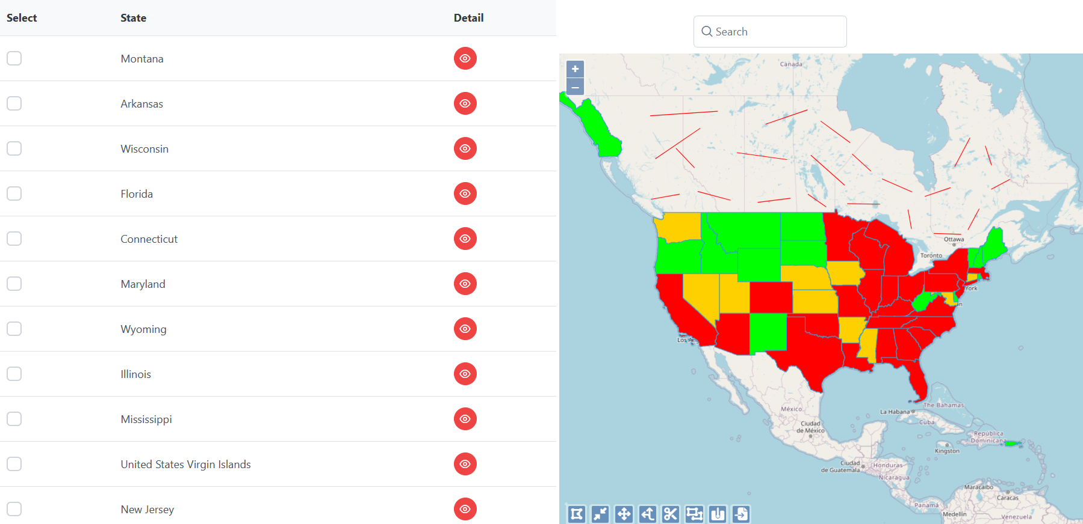

**En el lado izquierdo, se mostrará una tabla, en el que también se cargaran los estados de usa.**

**Funcionalidades de estados:**

* **Al pasar el ratón por encima de cada estado, debe de aparecer un tooltip, el cual se va moviendo dependiendo de donde tengas el ratón:**

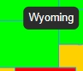

* **Al clicar en cada estado, se marcará el estado de color rosa, y aparecerá seleccionado al inicio de la tabla:**

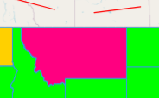

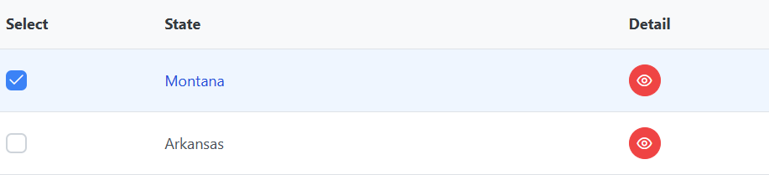

* **Dandole al ojo que aparece al lado de cada estado, se ven las características de los casos de covid, hospitalizaciones etc, sacados de la url de arriba de covid:**

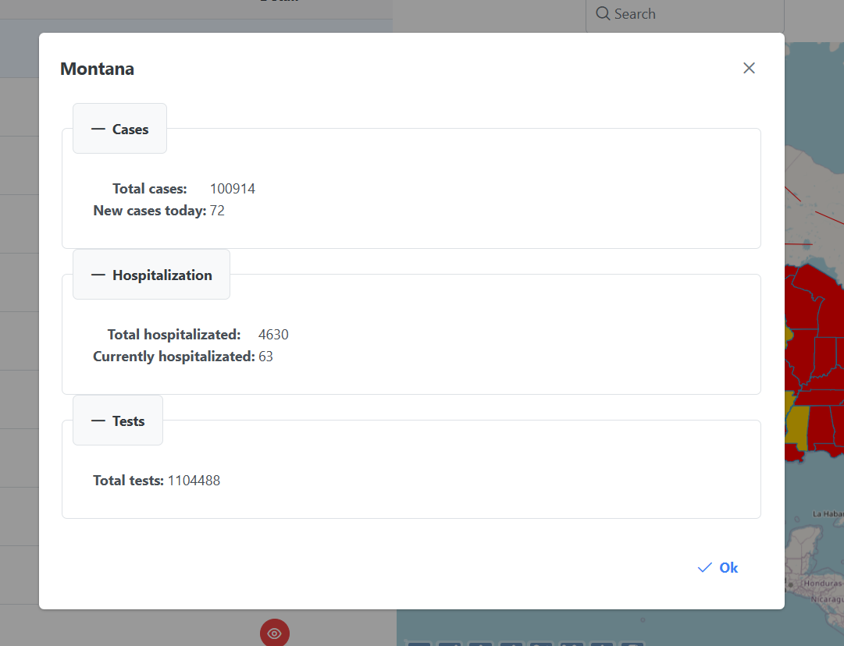

* **Debajo de la tabla, debe de aparecer un botón, para comparar los datos de covid entre diferentes estados seleccionados, si solo hay un estado seleccionado, te debe de aparecer un mensaje arriba de error, y si no, deberá aparecerá la ventana con los datos:**

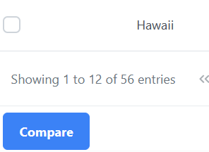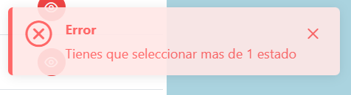

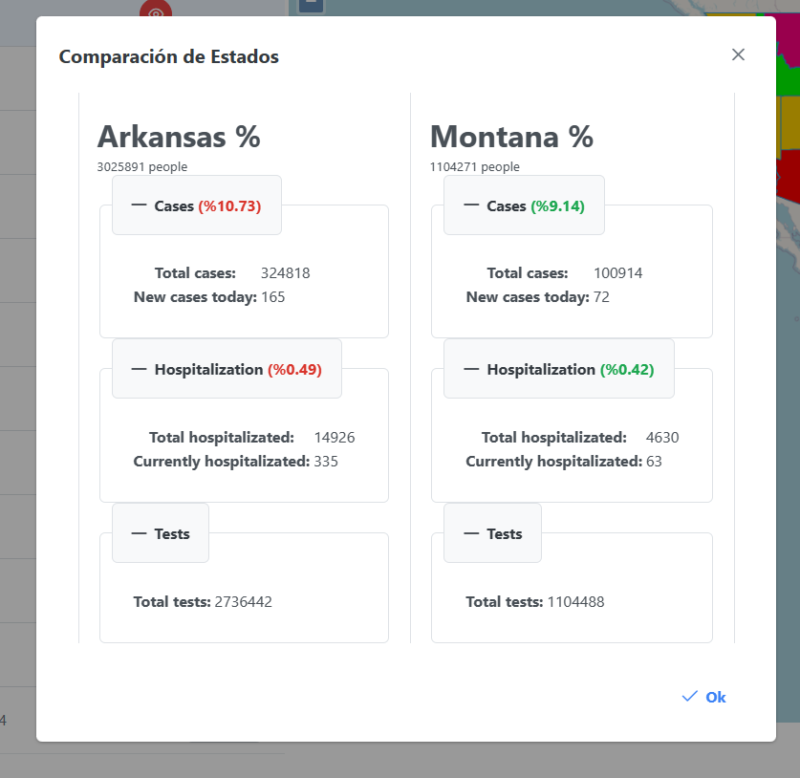

* **Encima del mapa, debe de haber un buscador, con el cual podrás buscar cualquier estado, y seleccionarlo desde el buscador:**

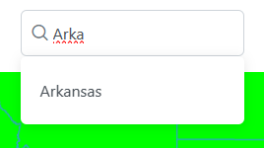

**Herramientas a crear:**

* **Debajo del mapa a la izquierda, deberemos de añadir diferentes botones de herramientas, que tendrán diferentes funcionalidades e interacciones. Mientras se esté utilizando la interacción de cualquiera de estos botones, se debe de deshabilitar cualquier otro tipo de interacción con el mapa como el tooltip o los clicks:**



* **Dibujar polígono: El primer botón, deberá activar una interacción de openlayers, con el que dibujar un polígono. Una vez dibujado el polígono, una vez le clickemos encima, nos deberá centrar el polígono en el mapa, hacer zoom hacia el, y se deberán de marcar tanto en el mapa como en la tabla, los estados que el polígono este tocando:**

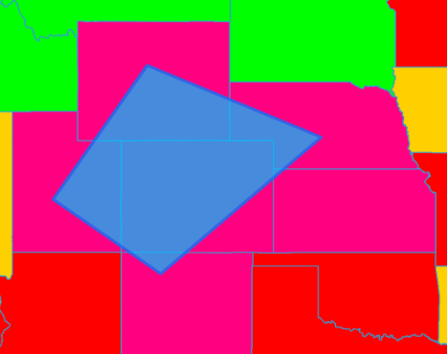

**Además, se nos habilitaran encima del mapa, dos botones, con el cual uno, podrá borrar el polígono, y volver a hacer zoomout, demarcar los estados y centrar el mapa, y otro con el cual se podrá ver la comparación de datos de los diferentes estados (Este hace lo mismo que el de la tabla).**



* **La segunda herramienta, nos habilita el poder modificar cualquier vertice de cualquier polígono del mapa:**

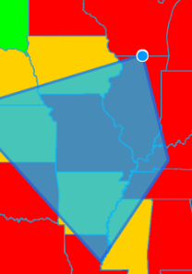

* **La tercera herramienta, te habilita una mano, la cual te petmite clickar en cualquier geometría, y te habilita un cuadro de modificación, con el cual se puede mover la geometría, y modificarla a tu gusto:**

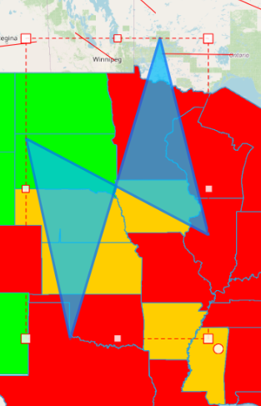

* **El cuarto botón, te habilita la interacción de poder dibujar una línea, con la cual dividir una geometría:**

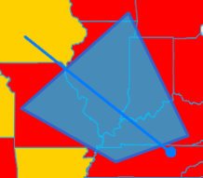 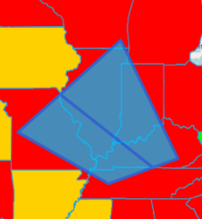

* **La siguiente herramienta, te permite dibujar un polígono con el cual cortar otro, es decir, la parte** que **el nuevo polígono intersecte con el viejo, es lo que se cortará:**

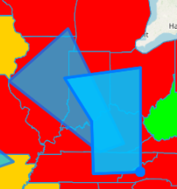 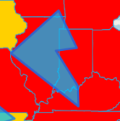

* **La siguiente herramienta, debe de hacer lo contrario, en vez de cortar, juntará el nuevo polígono con el viejo:**

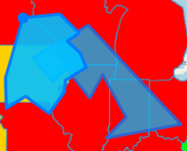 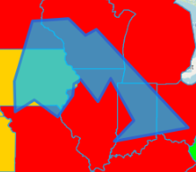

* **La siguiente, debe de agujerear los polígonos. Si dibujas el polígono dentro de otro, tendrá que cortar esa parte interna del polígono con la forma del nuevo, y si dibujas un polígono que intersecte solo una parte del polígono, deberá de crear un agujero con lo intersectado, y unir la otra parte del polígono:**

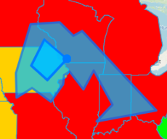 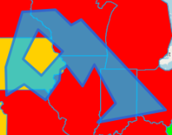

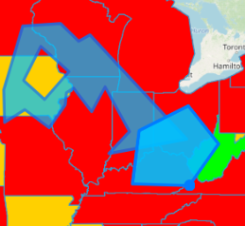 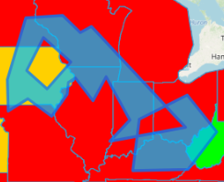

* **La ultima herramienta, deberá de habilitar una opción de arrastrar un fichero geojson al mapa, y arrastrando por ejemplo el de “linestrings.geojson”, deberá de pintarlo en el mapa:**

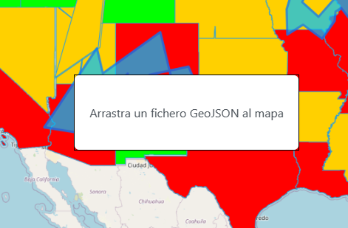 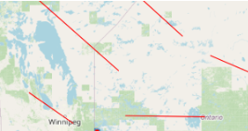

**Además, deberá tener 3 tipos de vista, que cambiará lo que haya a la izquierda de la web:**



* **El primero de la mano, es el que contiene la tabla con todos los estados.**
* **El segundo, cambia la tabla por un cuadro en el que mostrar el área, del polígono a dibujar:**

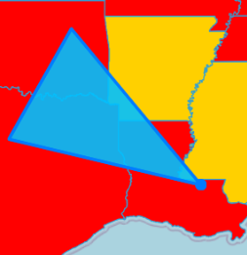 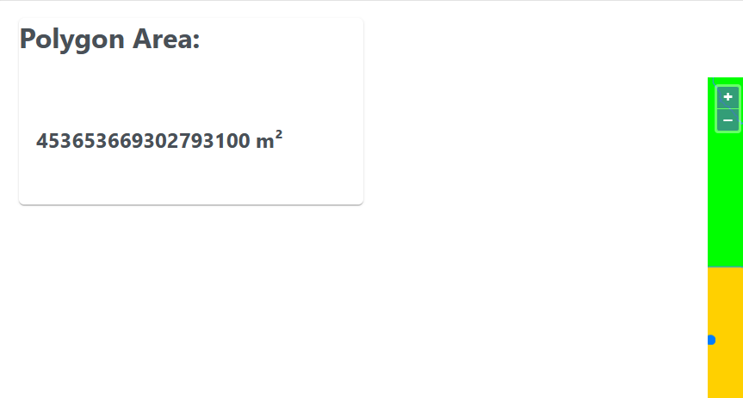

* **El ultimo, cargará una tabla con las capas de la aplicación (La capa de estados de USA, la capa de dibujo, y la capa de las líneas). Debe permitir habilitar y deshabilitar las capas:**

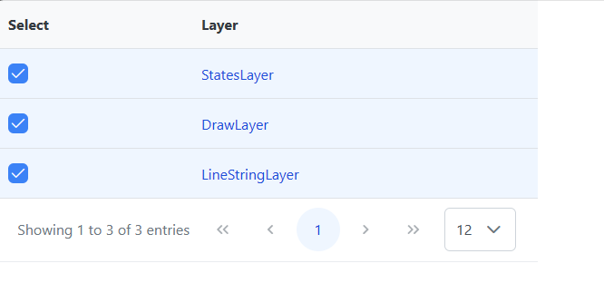

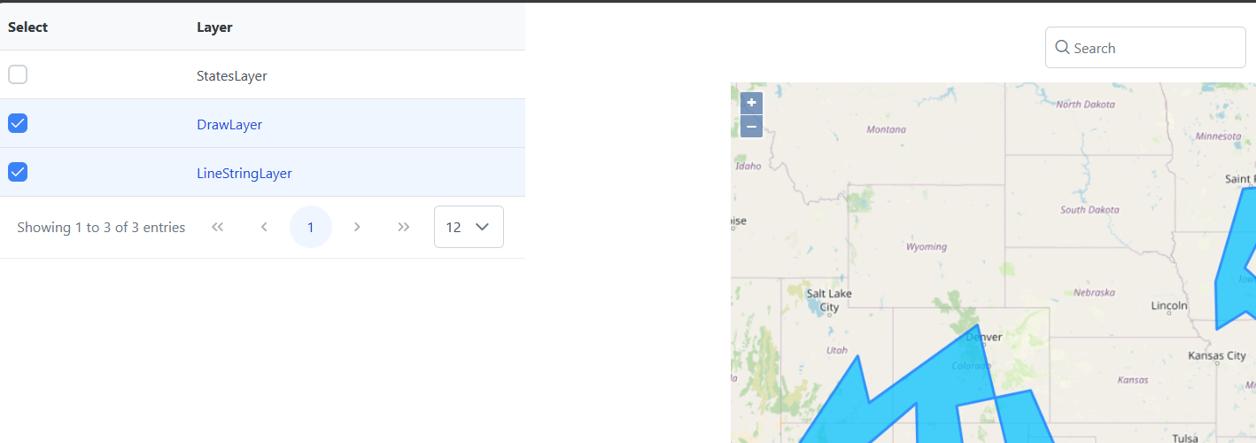

# Ejercicio OGC

El objetivo de este ejercicio es familiarizarse con los servicios OGC más utilizados: WMTS, WMS, WFS y WFS-T.

Para ello poder crear todos estos servicios y tener total disponibilidad sobre ellos se solicita lo siguiente:

* Infraestructura a instalar en local
  + PostgreSQL + Extensión PostGIS
  + GeoServer
* Una vez instalado PostgreSQL y Postgis importar el backup con los datos que encuentran en la carpeta de entrada (J:\2024\G24ING\01.03_540-032-02_Formación interna Iker (Egibide)\03-Entrada). Tras la importación verás 3 tablas en base de datos:
  + Incidencias: Puntual
  + Inspecciones: Poligonal
  + Distritos: Poligonal
* Con la base de datos ya creada y las tablas con información geográfica importada crear los siguientes servicios OGC en GeoServer
  + Crear servicio WMS para inspecciones. Atendiendo a su estado, en el color se deberán mostrar con la siguiente simbología (SLD).

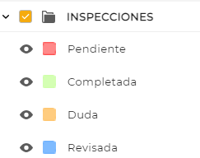

* + Crear servicio WFS para distritos.
  + Crear servicio WFS-T para incidencias.
* Con los servicios creados crear una aplicación sin autenticación en Angular y OpenLayers con la siguiente funcionalidad:
  + **Layout**:
    - Cabecera: Título + Nombre de la aplicación
    - Panel izquierdo: Panel de información
    - Panel centrar: Mapa
  + **Componente para cambiar de capa base: Tendrá 2 capas (WMTS, OSM)**
    - <https://sig.urbanismosevilla.org/Serviciosweb/CARTOGU/ArcGisCache/GUIA_URBANA/>
    - <https://a.tile.openstreetmap.org/>
    - Diseño ejemplo de componente: Este se colocará en la parte inferior izquierda del mapa. Despues del panel de información.

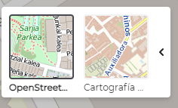

* + **Componente de leyenda con las siguientes capas creadas en GeoServer**:
    - Incidencias: WFS-T
    - Inspecciones: Deberá mostrar el temático: WMS
    - Distritos: WFS

Ejemplo de layout:

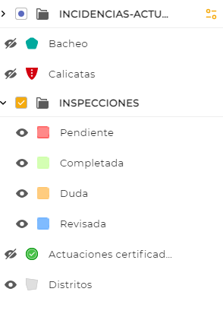

* **Componente Información del elemento:**
  + Al pasar el ratón por encima de la capa de distritos (WFS) deberá mostrar un tooltip con la información de la base de datos.
  + Al hacer clic sobre inspecciones (WMS) deberá realizar una llamada GetFeatureInfo sobre el servicio OGC y mostrar su información en el panel izquierdo de información.
  + Al hacer clic sobre incidencias (WFS-T), se podrá ver su información en el panel izquierdo. Al final de la información, tendrá un botón que permitirá modificar su información y un botón de guardar. El botón de guardar persistirá la información en base datos utilizando WFS-T